Instalación de Doctrine

Creamos una base de datos llamada equipo_jugador

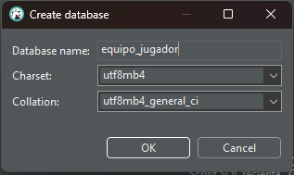

Creamos las tablas de equipo y jugador

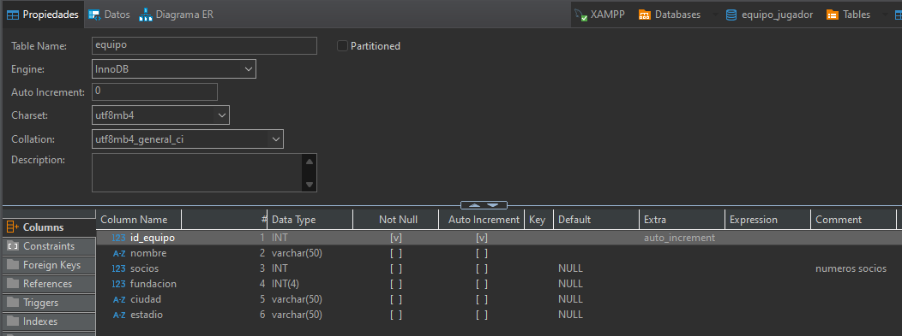

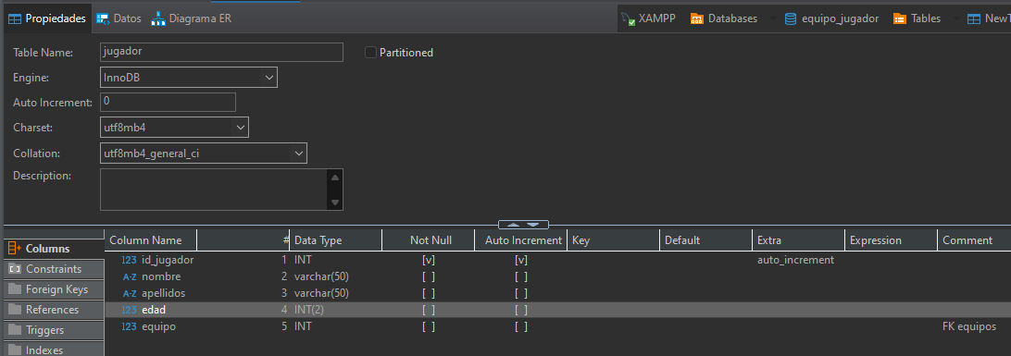

Abrimos un proyecto en VSCODE



Abrimos el Composer

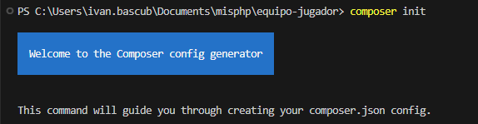

Le indicamos los parámetros de la configuración de Composer.json

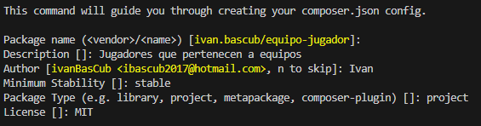

Vamos a indicar las dependencias del proyecto

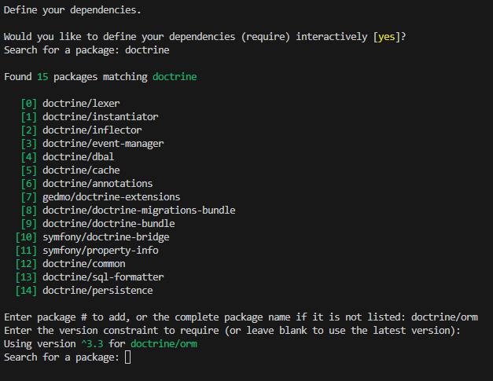

Vemos el Composer.json generado y confirmamos que todo esta bien

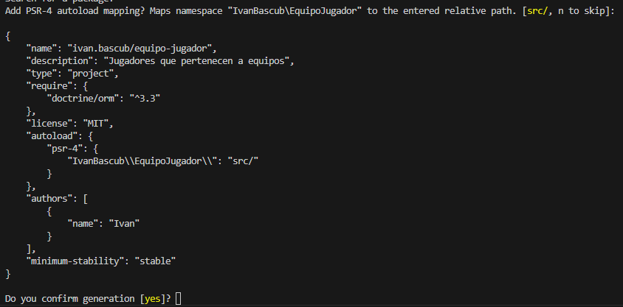

Instalamos las dependencias que le hemos indicado anterior mente

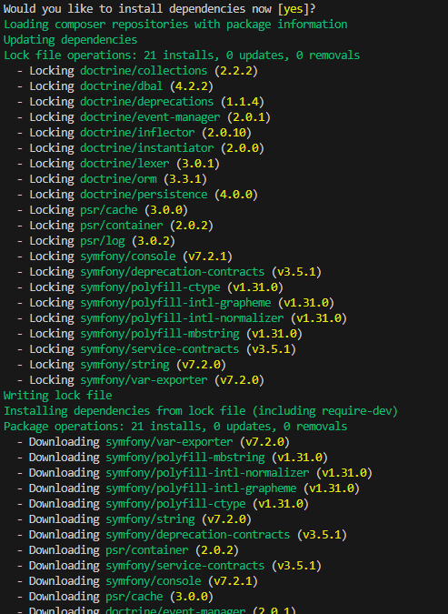

Comprobamos el contenido de la carpeta

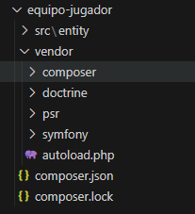

Comprobamos que todo este bien instalado

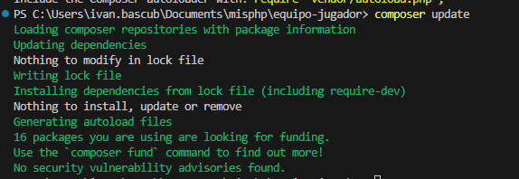

Instalamos doctrine/cache

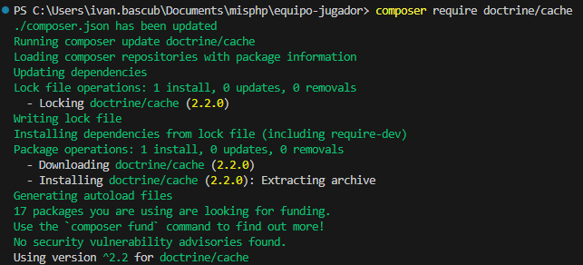

Instalamos doctrine/annotations

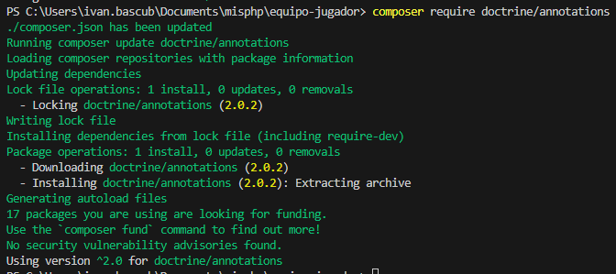

Cambiamos la versión de doctrine/orm a la versión 2.17

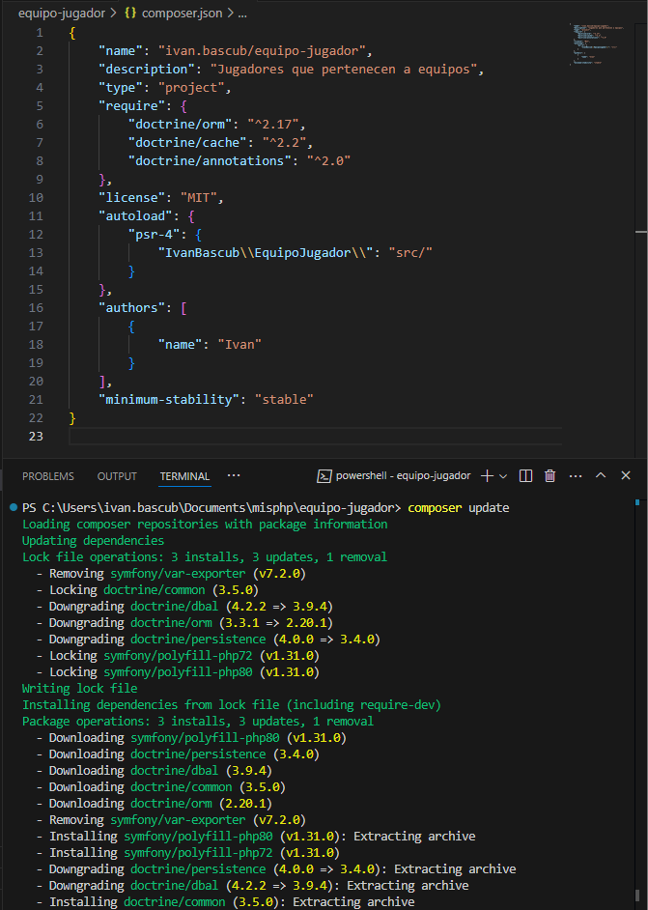

Cambiamos la versión de doctrine/cache a 1.1

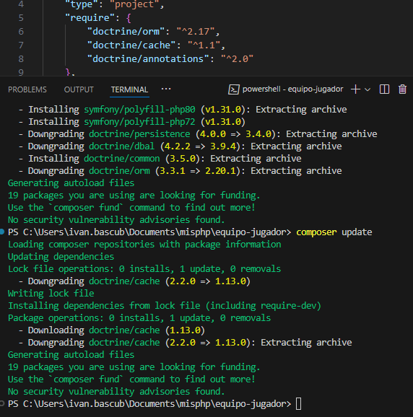

Le indicamos en que carpetas tiene que buscar las entidades de nuestro proyecto

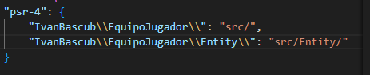

Hacemos un update por si acaso para actualizar la configuración de Composer

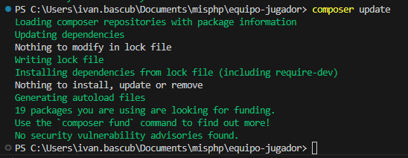

Creamos el siguiente archivo llamado Bootstrap.php

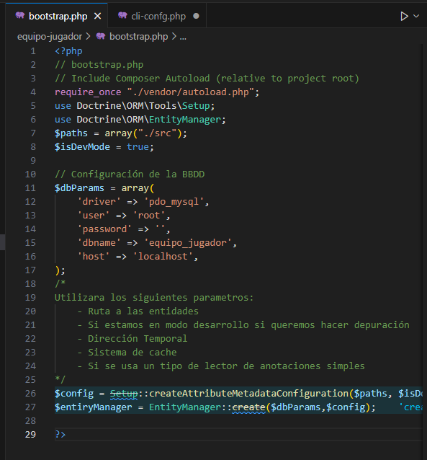

Creamos el archivo cli-config.php

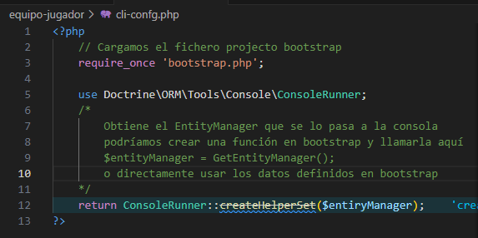

Creamos las clases con doctrine/orm con el siguiente comando

.\vendor\bin\doctrine orm:convert-mapping --from-database annotation src\Entity

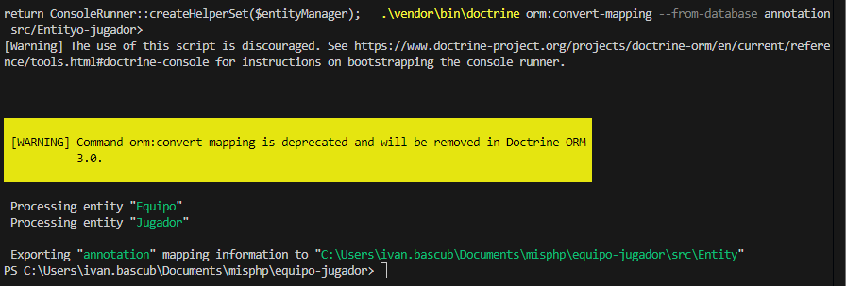

Instalamos la siguiente extensión de php

